Белорусский государственный университет информатики и радиоэлектроники.

Инженерно-экономический факультет

**Отчет по лабораторной работе №0.**

**По БД**

**«Создание таблиц. Создание запросов»**

Выполнила:

студентка группы 973603

Бартош Ангелина.

Проверил:

Бутов А. А.

Минск 2021

**Лабораторная работа №1.** **Создание таблиц**

**Цель работы:**

1. Ознакомиться с процессом создания таблиц в режиме конструктора.

2. Освоить способ установления связей между таблицами с помощью мастера подстановок.

3. Ознакомиться со схемой данных и настройкой параметров связей между таблицами.

**Задачи:**

1. Создание новой пустой базы данных.

2. Создание таблиц базы данных с заданными типами и свойствами полей.

3. Создание связей между таблицами с обеспечением для внешних ключей возможности подстановки в них значений из ключевых полей родительских таблиц.

4. Настройка связей между таблицами так, чтобы обеспечить целостность данных.

5. Наполнение таблиц конкретными данными.

**Задание к работе**

Создайте базу данных «Основные средства» (ОС), включающую в себя указанные ниже таблицы. Первое поле в каждой таблице сделайте первичным ключом. Типы данных, отмеченные звездочкой, устанавливайте с помощью мастера подстановок (строка запуска мастера подстановок находится в самом конце выпадающего списка с типами данных).

**Выполнение:**

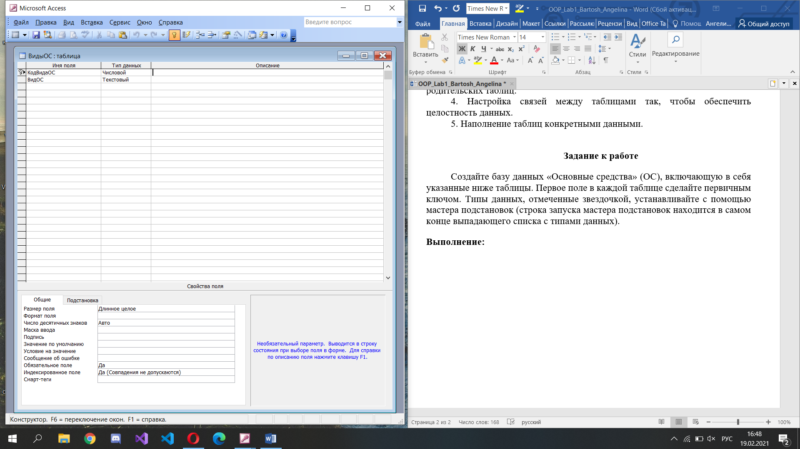

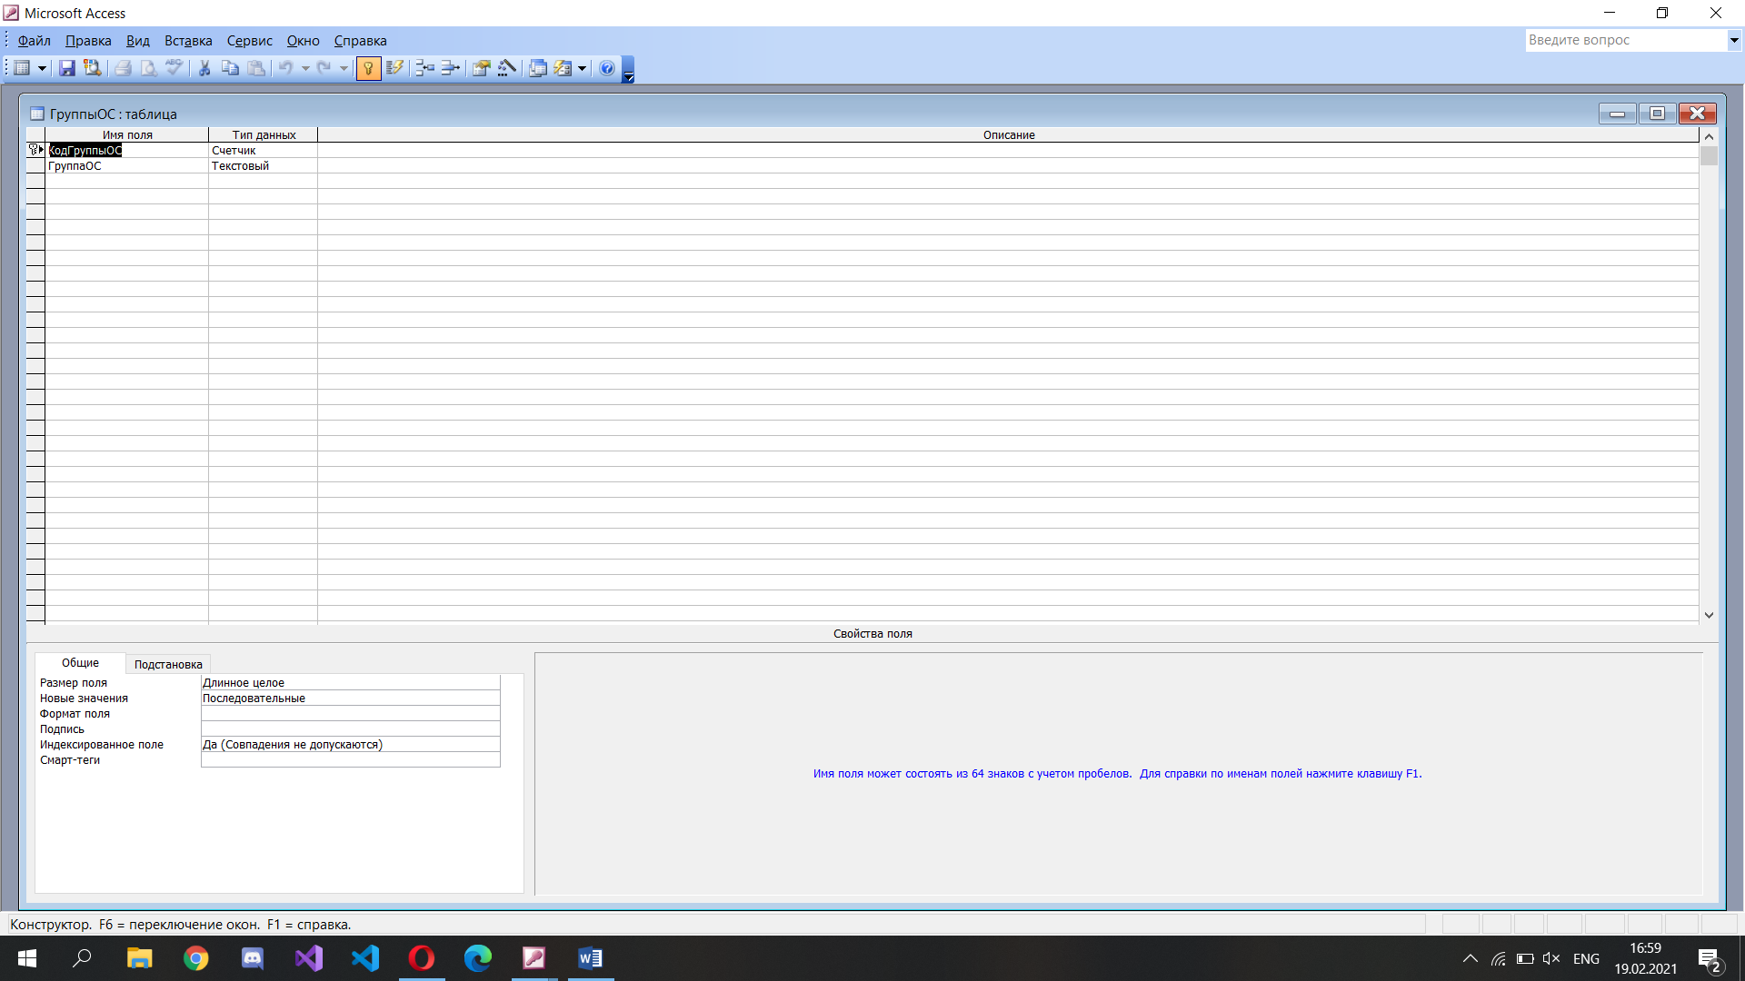

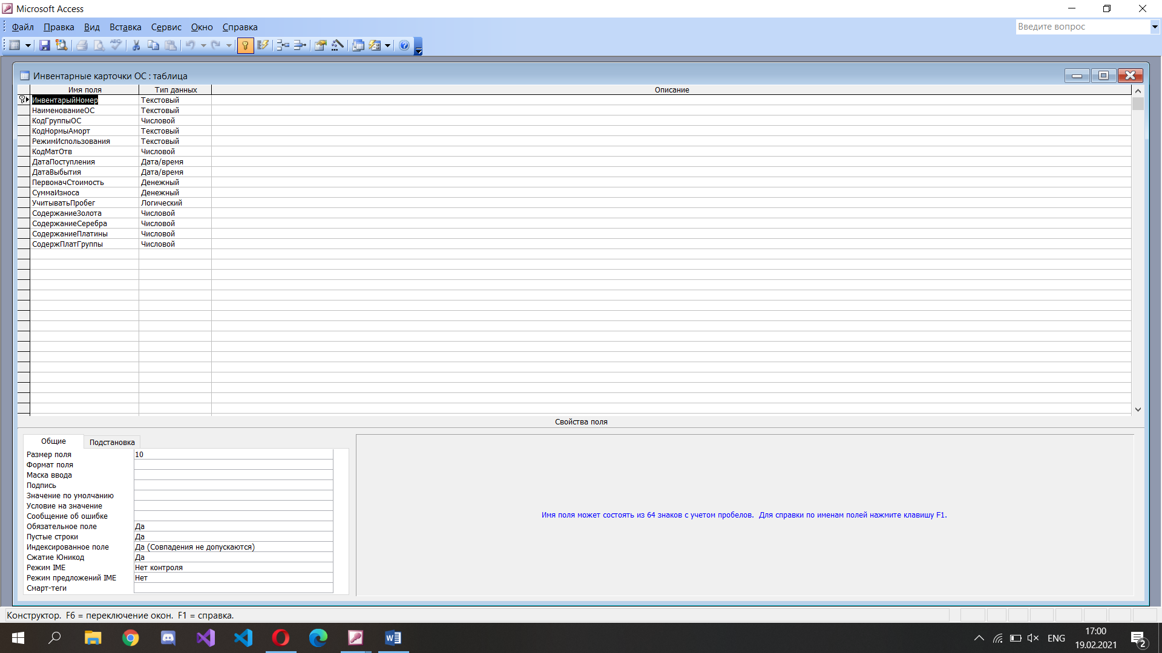

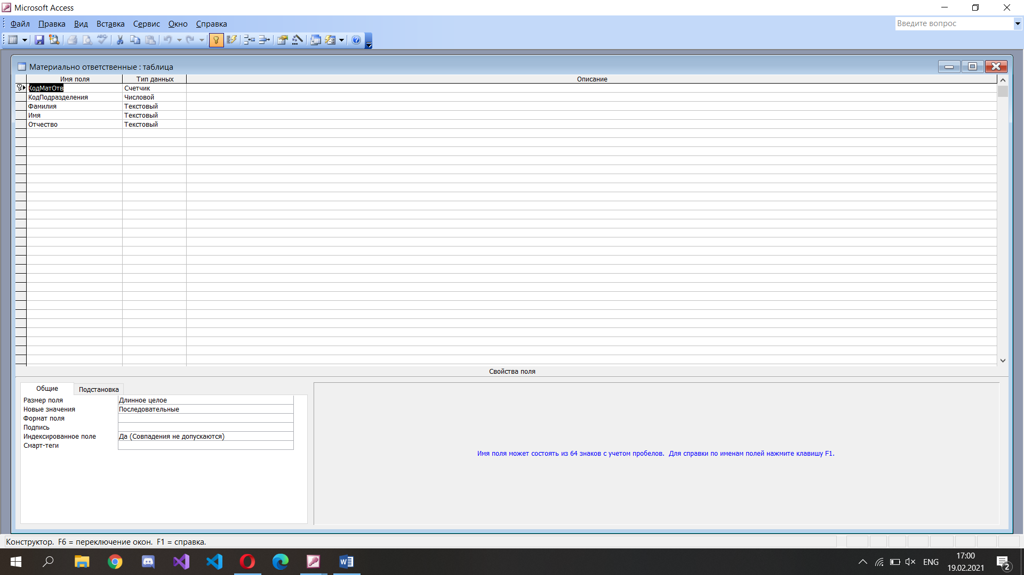

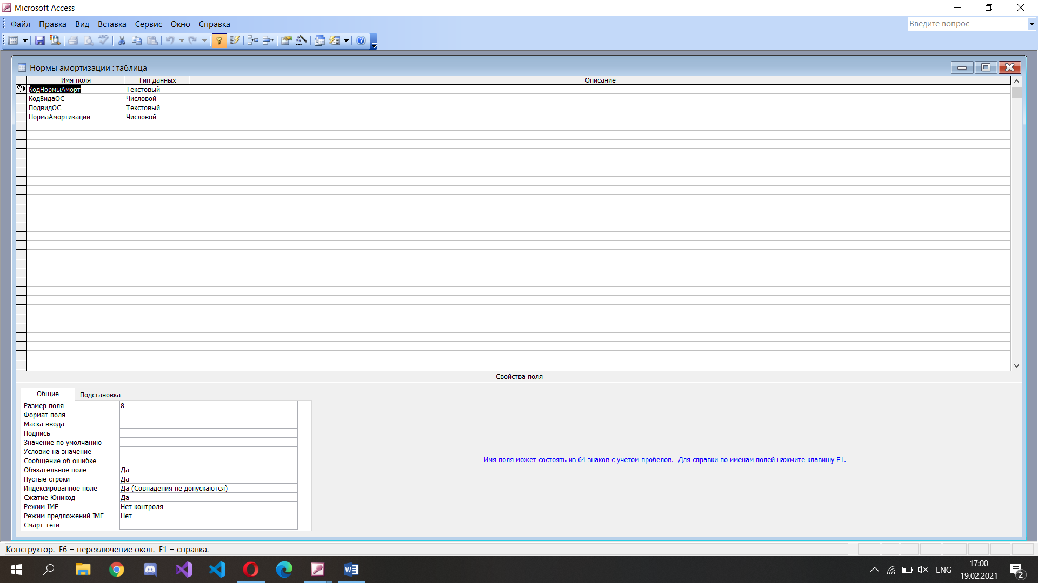

# Лабораторная работа №2. Создание запросов

**Цель работы**

1. Ознакомиться с процессом создания запросов в режиме конструктора.
2. Освоить способ создания формул и условий отбора данных с помощью построителя выражений.

**Задачи**

1. Создание запроса на выборку с заданными типом запроса, перечнем полей в запросе, сортировкой полей, условием отбора данных. Или же создание запроса другого типа (с группировкой данных, перекрестного, параметрического, с вычисляемыми полями, на обновление, на создание таблицы, на удаление данных, на поиск записей без подчиненных).
2. Выполнение запроса с целью просмотра и анализа выбираемых запросом данных.
3. Просмотр SQL-кода запроса.

**Индивидуальное задание:**

2. Создайте запрос с именем «**Запрос на выборку 2**» со следующими свойствами.

*Тип запроса:*  запрос на выборку.

*Перечень полей в запросе:* ИнвентарныйНомер, НаименованиеОС, КодПодразделения, Подразделение, КодМатОтв, Фамилия, ПервоначСтоимость, СодержаниеЗолота, СодержаниеСеребра, СодержаниеПлатины, СодержПлатГруппы.

*Сортировка:* СодержаниеЗолота (по убыванию), СодержаниеСеребра (по убыванию).

*Условие отбора данных:* все записи, для которых поле «СодержаниеЗолота» содержит ненулевое значение или значение поля «СодержаниеСеребра» больше 3 и при этом хотя бы в одном из полей «СодержаниеПлатины», «СодержПлатГруппы» содержится ненулевое значение.

